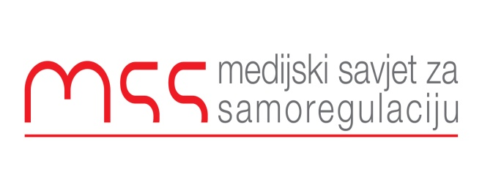

Podgorica, 23.03.2017

Izvještaj o radu za 2016 godinu

U 2016 godini Medijski savjet za samoregulaciju je primio 46 žalbi. Od toga broja prihvaćeno je 35 žalbi. Od 35 žalbi koje je procesuirala Komisija za žalbe Medijskog savjeta za samoregulaciju u 26 slučajeva je registrovano kršenje nekog od načela Kodeksa novinara.

Na štampane medije su se odnosile 23 žalbe, na televizije 7 žalbi, na portale 3 žalbe i na radio jedna žalba. Dnevni list Dan je prekršio neko od načela Kodeksa sedam puta, dnevni list Informer četiri puta, dnevni list Vijesti četiri puta, TV Pink M tri puta, TV Vijesti i nedeljnik Monitor dva puta i Pobjeda, Dnevne novine, RTCG i Skala radio su prekršili neko od načela Kodeksa novinara jednom.

Na osnovu odluka Komisije za žalbe, po evidenciji, najčešće je kršeno načelo III Kodeksa novinara koje se odnosi na neispravno objavljivanje ispravke i odgovora, odnosno neobjavljivanje ispravke i odgovora i ovo načelo je prekršeno 14 puta. Zatim slijedi načelo I Kodeksa novinara koje je prekršeno deset puta. Ovo načelo se odnosi na cjelovitost i tačnost informacija. I na kraju načelo II je prekršeno dva puta. Ovo načelo se odnosi na odvajanje vijesti od komentara.

Medijski savjet za samoregulaciju nije radio monitoring medija za ovu godinu jer je imao velike finansijske probleme. Kako sada stvari stoje teško da će uopšte moći da nastavi sa radom.

Ranko Vujović
Izvršni sekretar
Medijski savjet za samoregulaciju

